Une réparation insolite au menu de Répar Toi-même

Un de nos adhérents nous contacte pour une double panne.
Jusque-là rien d’anormal…
Le temps étant au beau fixe après plusieurs jours de pluie, sa pelouse est bien haute et il veut tondre.
Il commence d’abord par utiliser sa tondeuse autotractée, car l’herbe est très haute.
Il fait le plein, puis la démarre ; au bout de quelques instants, elle s’arrête et il est impossible de la redémarrer.

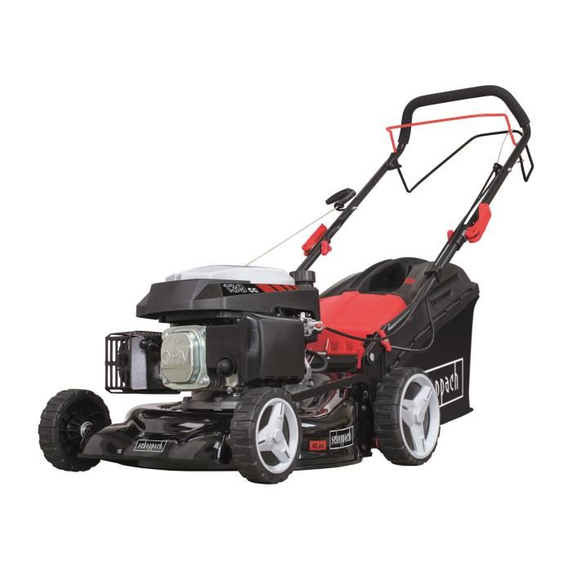
Ne se démontant pas, il s’élance ensuite vers plus efficace, sa tondeuse autoportée, car le terrain est grand. Même chose, Il fait le plein, puis essaye de la démarrer ; mai là encore, il est impossible de la faire tousser.

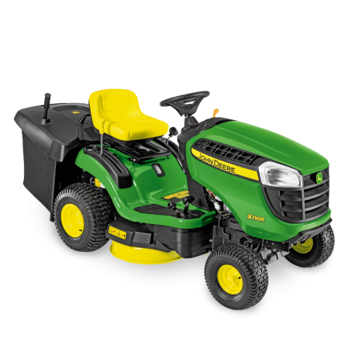

Arrivé sur place, notre équipe tente un diagnostic sur l’allumage ; il semble OK, même si les bougies sont fatiguées. Il faut maintenant chercher plus avant. On décide de commencer par le petit modèle. Dans l’ordre, nettoyage du filtre à air, démontage du filtre à essence et de la cuve du carburateur, car on peut soupçonner des impuretés qui boucheraient l’arrivée d’essence. Et là, chose surprenante, l’odeur d’essence est peu présente dans ce petit filet qui coule du carburateur. Dans le réservoir, l’odeur est plus prononcée, mais anormale.
Vérification faite dans le jerrycan ayant servi à faire le plein,… C’est de l’eau.
Conclusions multiples :
- Le moteur à eau ne fonctionne pas !
- Vidange du réservoir, nettoyage complet du carburateur et elle repart.
- Plus compliqué pour le tracteur, car plus lourd et difficile de vider le réservoir, mais il repart aussi.
Bilan, une bonne paire d’heures pour tout remettre en ordre et c’est reparti, mais on s’en souviendra !!!

